1、这些符号说明对不上。
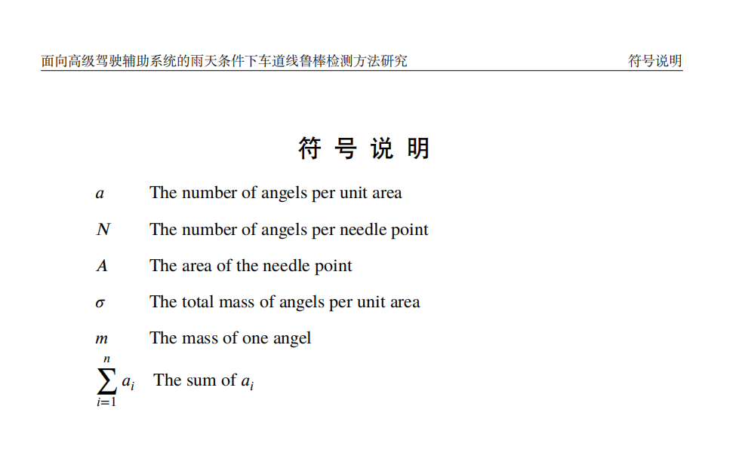

2、消融实验、主要对比实验建议不放 CLRNet + Directional Attention 这个了，因为你的DA-only 其实是最好的，你这么放的话容易被老师质疑你的改进效果，如果老师问到了这个你到时候可以再想一下怎么和老师解释。但是在论文里面，最好就不要放CLRNet + Directional Attention 的结果了。
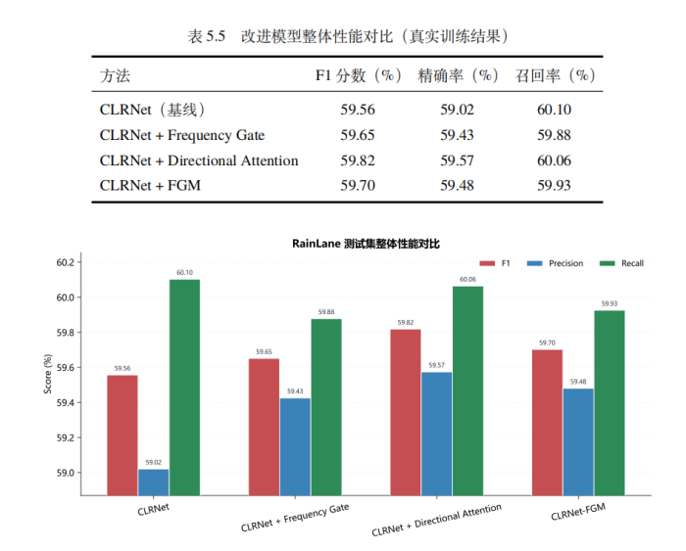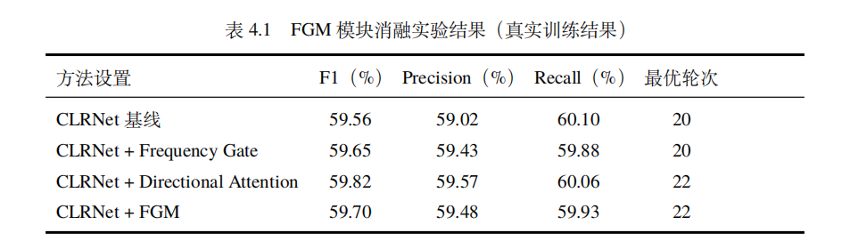

3、“二阶段继续训练尚未形成稳定验证指标，验证阶段因缺失结果文件而中断，尚未写出可用于论文主表的稳定指标” 这种话也最好不要在论文里写，很容易被老师质疑，我们把我们做了什么写出来就够了，不需要在论文解释我们没做完什么。你检查一下论文里面还有没有对应的表达，这种表述最好都不要有。

4、最后的致谢部分最好给张老师也留个位置。

5、这里的这个子集的写法不太对，这个比较明显是culane 里面自己的命名规则，要对应修改一下成我们数据集的命名规则（你自己起一个另外的名字就行）。
